新 书 推 荐
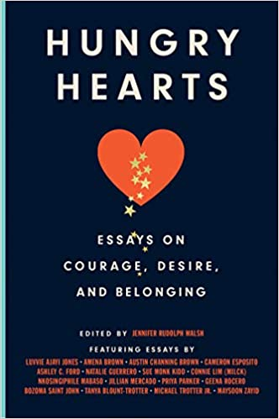
中文书名：《饥饿之心》
英文书名：HUNGRY HEARTS
作 者：Jennifer Rudolph Walsh
出 版 社：The Dial Press
代理公司：WME/ANA/Lauren
页 数：208页
出版时间：2021年3月
代理地区：中国大陆、台湾
审读资料：电子稿
类 型：散文

内容简介：

这是一本美丽的选集，它既是个人自我反省的一部分，也是一种对他人的帮助，帮助人们在这个分裂正在以可怕的速度进入人生生活的方方面面的时代，度过他们自己的艰难时刻。散文集《饥饿的心》（HUNGRY HEART）由16位不可思议的作家所讲述的故事所组成，他们在这本书里分享了他们对爱、心碎、孤独、勇敢、黑暗的感悟，以及他们如何找回初心和对自己的爱的个人旅程。

《饥饿之心》以“相互依偎”（Together Live）旅行社团的活动为基础，在这些集会上，演讲者们分享他们的想法，希望能够形成一种集体经验，本书把这些动人时刻记录在书页之上，编织成一幅我们都能讲述、并产生代入感的诚实、真挚、鼓舞人心的画卷。WME的 詹妮弗·鲁道夫·沃尔什（Jennifer Rudolph Walsh）用她自己的时间和精力编辑了这本书，并为其撰写了卓有见地的前言和后记。

这十六篇文章出自一些伟大的作家们，她们都愿意与读者一同分享她们脆弱的一面，让我们能够去同情、体验和反思。

她们当中有波索玛·圣·约翰（Bozoma Saint John），从单亲妈妈，到她在苹果、优步、奋进（Endeavor）担任营销主管的开创性工作，再到现在担任媒体巨头Netflix的首席营销官，她讲述了她在失利之后勇于敞开心扉，再度接受爱的强者故事。

还有《纽约时报 》畅销书《渴望之书》（THE BOOK OF LONGINGS）、《蜜蜂的秘密生活》（THE SECRET LIFE OF BEES）和《翅膀的发明》（THE INVENTION OF WINGS）的作者苏·蒙克·基德（Sue Monk Kidd），种族平等问题的话题领军人物、《我依然在这里》（I'M STILL HERE）的作者奥斯汀·钱宁·布朗（Austin Channing Brown），以及《我在评判你》（I'M JUDGING YOU）的作者、喜剧演员、活动家和大受欢迎的流行文化博客写手鲁维·阿贾伊·琼斯（Luvvie Ajayi Jones）。

作者简介：

詹妮弗·鲁道夫·沃尔什（Jennifer Rudolph Walsh）三十余年来一直从事和娱乐、媒体有关的工作。她是WME经纪公司唯一的女性董事会成员，也是其文学、讲座和会议部门的全球主管，她代理的客户包括奥普拉·温弗瑞（Oprah Winfrey）、布伦·布朗（Brené Brown）、爱丽丝·芒罗（Alice Munro）和苏·蒙克·基德（Sue Monk Kidd）等。2016年，她与人共同创办了“相互依偎”（Together Live），这是一个跨领域的女性旅行团，旨在通过真实、发自内心的故事，寻找目标和有着共同愿景的社区。在四年中，她们共寻访了35个城市，点燃了五万多个灵魂的火焰，还制作了三季大受欢迎、广为流传的播克节目。2020年，詹妮弗又合作创办了“听听我的故事”（Know My Story），这是一场数字运动，旨在拥抱黑人和棕色人种的声音，帮助人们接受自己，感受快乐。她是美国国家图书基金会SeeHer和母校肯扬学院（Kenyon College）的董事会顾问。詹妮弗在纽约市生活了一辈子，现在她搬到旧金山定居，经常和她的家人及三条宠物狗在那里的红杉树林里散步。

谢谢您的阅读！
请将回馈信息发送至：李文浩（Lauren Li）
安德鲁﹒纳伯格联合国际有限公司北京代表处
北京市海淀区中关村大街甲59号中国人民大学文化大厦1705室, 邮编：100872
电话：010-82449901
传真：010-82504200
Email: Lauren@nurnberg.com.cn
网址：www.nurnberg.com.cn
微博：http://weibo.com/nurnberg
豆瓣小站：http://site.douban.com/110577/
微信订阅号：ANABJ2002

